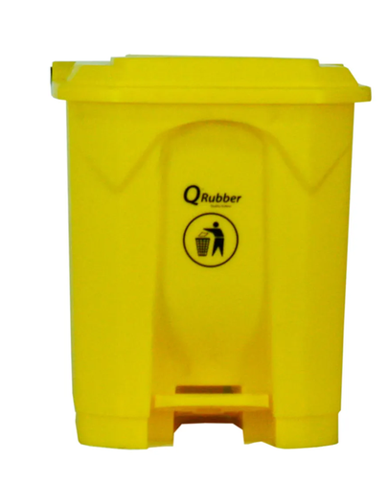
BASURERO 30 LTS CON TAPA
IMAGEN DE REFERENCIA

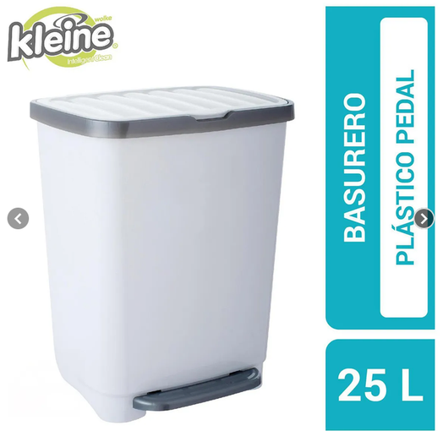

BASURERO 30 LTS CON TAPA
IMAGEN DE REFERENCIA

